19. Natahovače paže
Kategorie: horní končetiny – záda – břicho, kyčle – dolní končetiny
Kategorie: horní končetiny – záda – břicho, kyčle – dolní končetiny

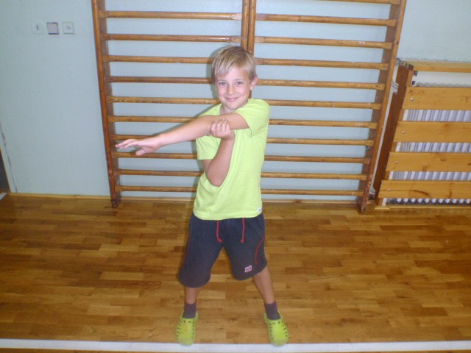

Popis cviku: Mírný stoj rozkročný, loket táhneme co nejvíce k opačnému rameni.

Doporučená aplikace pro předškolní věk:
3x opakování po 5“ levá ruka
3x opakování po 5“ pravá ruka

